**HƯỚNG DẪN CÀI ĐẶT VÀ SỬ DỤNG**

***I. Hướng dẫn cài đặt***

Sau khi tải về có thể click đúp chuột vào file “ProjecJava.jar” chạy ngay mà không cần cài Esclipse hay Netbean.

Sau khi chạy, giao diện chương trình sẽ hiện ra như dưới đây.

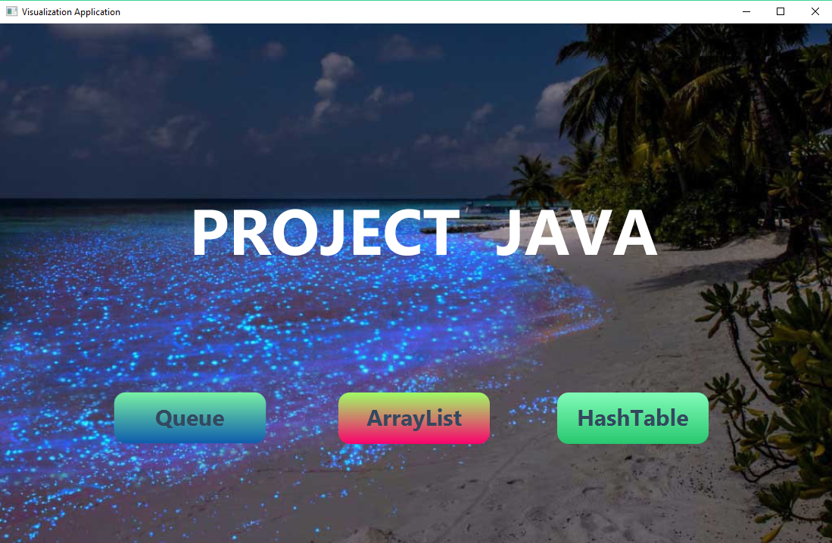

*Giao diện của chương trình chính.*

***II. Hướng dẫn sử dụng***

Chương trình chia làm 3 phần chính:

* Arraylist
* Queue
* HashTable

Lưu ý: Tất cả giá trị đầu vào đều cần nhập ở dạng chữ số, số hoặc dãy số. Nếu nhập dữ liệu vào dưới dạng khác sẽ có thể khiến cho kết quả của chương trình bị sai lệch hoặc làm gián đoạn chương trình.

**1. Queue**

* Chương trình mô phỏng cấu trúc Queue có biểu thị 12 ô giá trị để mô phỏng một Queue giả định(giới hạn lưu dữ liệu của Queue cũng mặc định là 12- như là trường hợp hết vị trí để xếp hàng đợi).
* 2 thao tác EnQueue và DeQueue là các thao tác cơ bản và tiêu biểu của cấu trúc Queue sẽ được thể hiện trong chương trình
* Chức năng EnQueue là thêm một phần tử ở cuối hàng đợi. Người điều khiển sẽ nhập dữ liệu vào ô dữ liệu bên trên để lưu giá trị cần đưa vào hàng chờ
* Chức năng DeQueue là xóa đi phần tử ở đầu hàng đợi.
* Nút back để quay trơ lại menu chương trình.
* Lưu ý: Trong khi thao tác DeQueue, các dữ liệu sẽ dồn từ các vị trí sau ra đằng trước. Đây hoàn toàn không phải thao tác dồn mảng mà chỉ đơn thuần là đẩy phần tử bị xóa và cả vị trí của nó ra ngoài nhằm hiển thị các giá trị một cách thuận tiện.

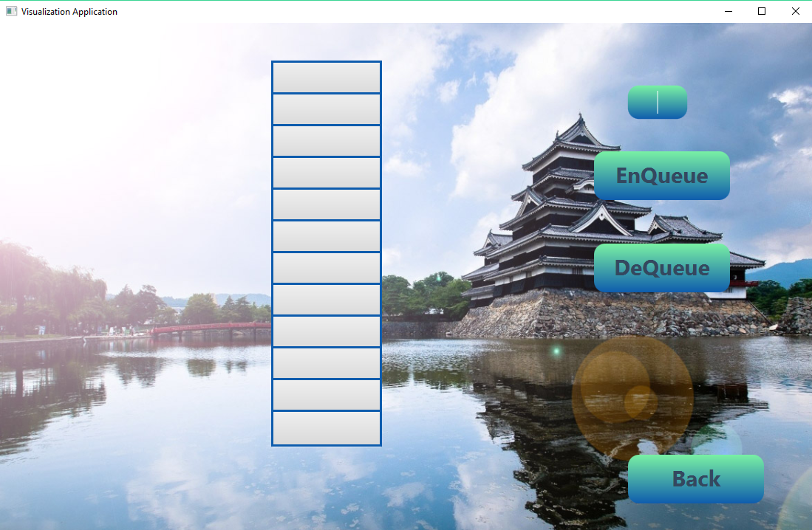

*Giao diện của chương trình Queue.*

**2. ArrayList**

* ArrayList là chương trình để mô phỏng một mảng một chiều với 3 thao tác chính là thêm một phần tử vào cuối array,thêm một phần tử vào vị trí thứ I của array(điều kiện là i< số phần tử hiện có trong array) và xóa phần tử ở vị trí thứ i.
* Mỗi chức năng đều có ô để nhập thông tin như giá trị phần tử nhập vào hay chỉ số index( vị trí) của phần tử thêm vào hoặc xóa đi.
* Ta dùng phím back để quay trở lại menu chương trình.

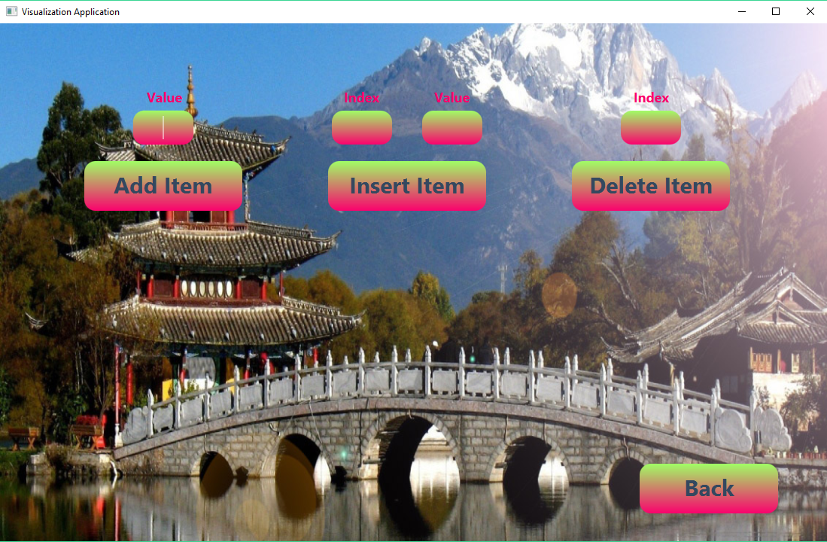

*Giao diện của chương trình ArrayList.*

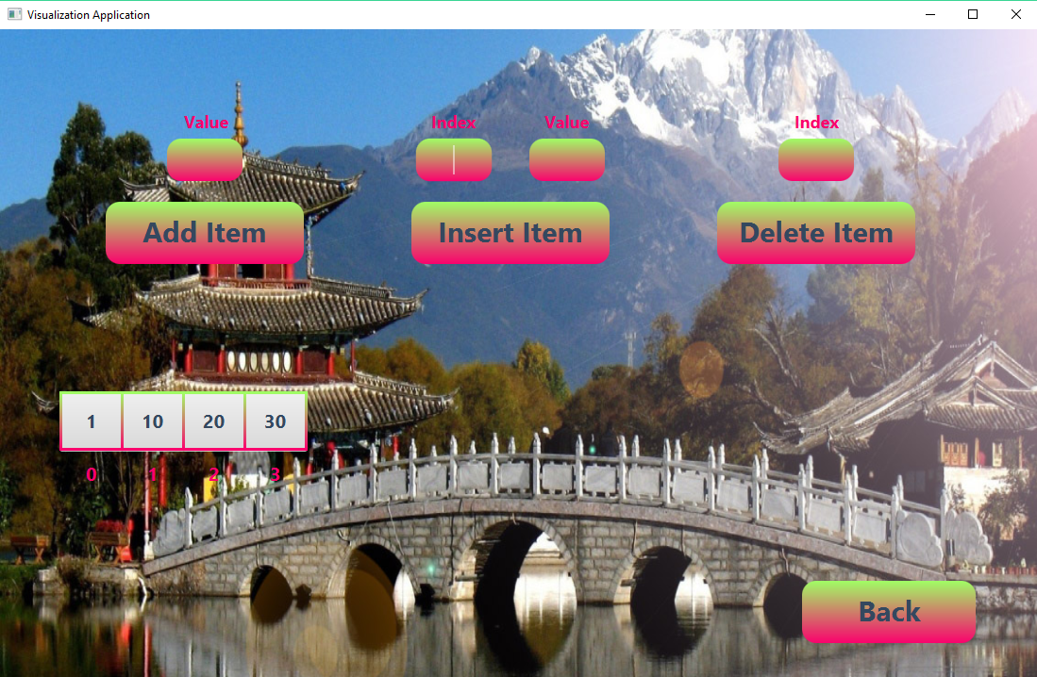

*Giao diện khi đã thêm các phần tử vào mảng.*

**3. HashTable**

* HashTable là cách lưu trữ dữ liệu theo một hàm đặc trưng nào đó( trong chương trình, dữ liệu xâu chữ số Str đầu vào sẽ có vị trí lưu tại (Hashcode(Str)mod 5) (hàm Hashcode là một hàm của thư viện String trong Java) ). Vị trí lưu dữ liệu cũng chính là hàm băm là người lưu trữ gán cho dữ liệu đầu vào.
* Chương trình mô phỏng có 3 chắc năng là Add, Remove, Delete và một ô để nhập dữ liệu đầu vào.
* Add là thêm một giá trị vào trong bảng lưu trữ
* Remove là tìm kiếm xem dữ liệu đầu vào đã tồn tại hay chưa. Nếu đã tồn tại thì xóa nó khỏi bảng lưu trữ.
* Delete là chức năng xóa toàn bộ các giá trị đã nhớ khỏi bảng.
* Nút back để quay trở lại menu chính

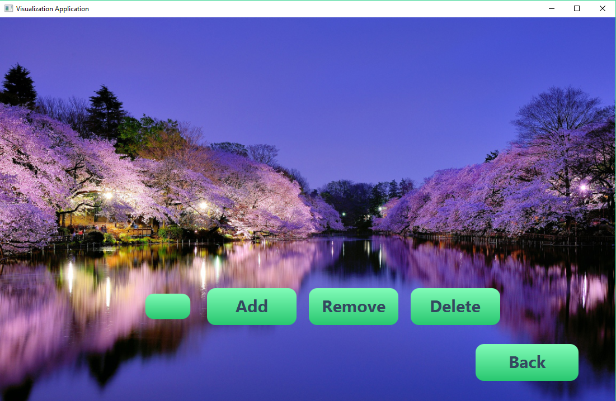

*Giao diện của chương trình HashTable.*